主成分分析(PCA)
1 PCA理论简述
PCA的主要思路是将n维数据降维到k维子空间中，以滤除不需要的噪声或没有意义的特征信息。譬如我们有汽车的一组运行数据，包括专项半径、速度等。其中就一个用英里/每小时和千米/每小时描述的速度，很明显两者是呈线性关系的，只是因为舍入带来一些误差，对于这样的问题我们完全可以将这个n维数据移到n-1维子空间中。
再举一个例子,对于RC直升机驾驶员的调查，x1表示飞行员驾驶技能，x2表示他对驾驶直升飞机的爱好程度。因为RC直升机很难驾驶，因此我们可以认为只有任务对驾驶RC直升机感兴趣的驾驶员才能学好它。因此,x1和x2有强相关性。如下图所示，我们可以假定一个方向u1，用来表示x1和x2两个属性，仅仅在其垂直轴u2上有少量噪声。
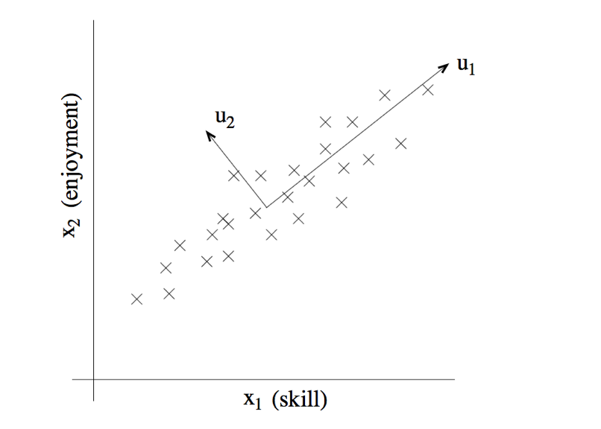
对数据降维之前，我们需要对数据进行初始化，主要是一个归整的过程，将均值归整为0，将方差归整为1。依次按照如下公式进行归整。
归整后的数据如下，可以知道如果x在向量u的投影最大。说明u在对x1和x2的降维过程中带来的损失越小。
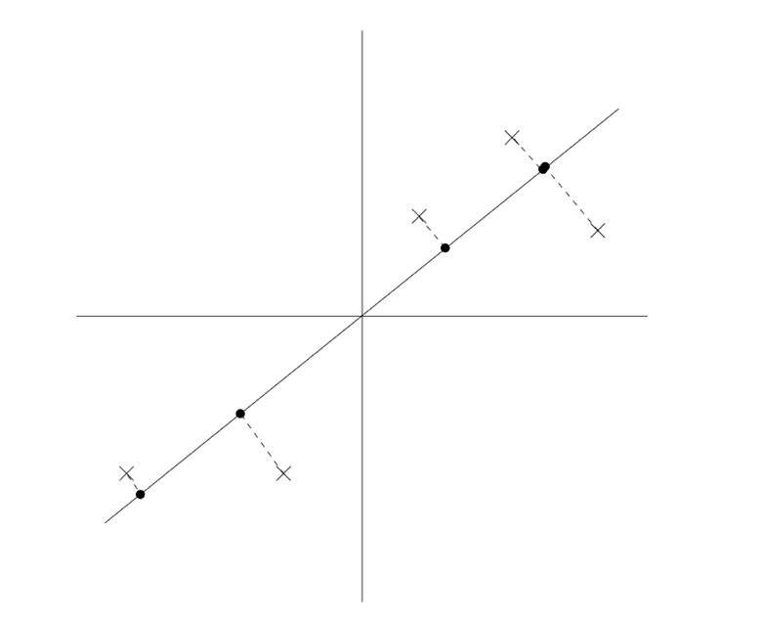
因此，可以需要保证下式最大：
问题也就转变为找到一组u使得，上式最大的问题。然后我们假定u为一组标准正交基，因此||u||=1。因此问题可写为如下形式：
组成其拉格朗日函数如下：
这里我们设，然后对u求导数，易得:
因此，我们知道为的特征值，u为对应的特征向量。恰好为我们要求的向量u。得到一组新的正交基后，我们就可以映射到新的空间中了。具体如下
2. PCA的奇异值分解
由于一般为n*n的维度，因此往往是一个很大的矩阵。对于维度很大，样本数目要少于维度很多的数据，这样计算往往有不够划算。因此我们可以通过求解x的特征值的方法来求节的特征向量。
注：由于求矩阵的单位特征向量，可以不考虑1/m这个系数。
假如对x进行奇异值分解，其中U和V均为酉阵，为对角阵。另外值得注意的是酉阵的可逆矩阵与转置矩阵相同。具体分解形式如下：
因此可以得到：
因此可以知道的特征向量对应着x的奇异值分解中的U。同时的特征值为x的奇异值的平方。

3. 源码实现
我们对k临近算法中的手写数字识别做分析。我们首先对数字映射到三维空间中，然后进行展示。然后在映射到样本数量维度的空间，实现对数字的识别。值得一提是，PCA可以将多种无法直接展示的多维数组转化为三维数据，然后更直观地进行分析。

import numpy as np
import os
from numpy import linalg
import matplotlib.pyplot as plt
from mpl_toolkits.mplot3d import axes3d, Axes3D
global g_label # 训练集的label
def makeTrain(dir):
dirs=os.listdir(dir)
files = filter(lambda item:not os.path.isdir(item), dirs)
mat = []
label = []
for file in files:
arr = []
f = open(dir+"/"+file)
while True:
line = f.readline()
if not line:
break
for i in range(len(line)-1): # line[len(line)]='\n'
arr.append(float(line[i]))
mat.append(arr)
label.append(int(file.split("_")[0]))
return (mat,label)
def preprocessing(trainList):
train = np.array(trainList)
rows = len(train)
cols = len(train[0])
# 使数学期望为0
for col in range(cols):
mean = np.mean(train[:,col])
for row in range(rows):
train[row][col] = train[row][col]-mean
# 使方差为1。 如果方差小于1,任务反差为0，则不更新该行。
# 实际上，由于手写数字已经被归整为0,1这样的二值化图像，因此这里没有修改波定性。
var = np.var(train[:,col])
if var > 1:
print("hello")
standard = np.sqrt(var)
for row in range(rows):
train[row][col] = train[row][col]/standard
return train.tolist()
def lowerDimension(u3t,dir):
# 该函数将1024维度的数据转化为3维
dirs=os.listdir(dir)
files = filter(lambda item:not os.path.isdir(item), dirs)
mat = []
label = []
for file in files:
arr = []
f = open(dir+"/"+file)
while True:
line = f.readline()
if not line:
break
for i in range(len(line)-1): # line[len(line)]='\n'
arr.append(float(line[i]))
new_mat = u3t*np.mat(arr).T
label.append(int(file.split("_")[0]))
mat.append((np.array(new_mat.T)[0]).tolist())
return (mat,label) # mat为num*3的list
def show3D(g_train_3d):
fig = plt.figure()
ax = Axes3D(fig)
#将数据点分成三部分画，在颜色上有区分度
m = len(g_train_3d)
for i in range(m):
if g_label[i] == 0:
ax.scatter(g_train_3d[i][0], g_train_3d[i][1], g_train_3d[i][2], c='b')
elif g_label[i] == 1:
ax.scatter(g_train_3d[i][0], g_train_3d[i][1], g_train_3d[i][2], c='c')
elif g_label[i] == 2:
ax.scatter(g_train_3d[i][0], g_train_3d[i][1], g_train_3d[i][2], c='g')
elif g_label[i] == 3:
ax.scatter(g_train_3d[i][0], g_train_3d[i][1], g_train_3d[i][2], c='k')
elif g_label[i] == 4:
ax.scatter(g_train_3d[i][0], g_train_3d[i][1], g_train_3d[i][2], c='m')
elif g_label[i] == 5:
ax.scatter(g_train_3d[i][0], g_train_3d[i][1], g_train_3d[i][2], c='r')
elif g_label[i] == 6:
ax.scatter(g_train_3d[i][0], g_train_3d[i][1], g_train_3d[i][2], c='w')
elif g_label[i] == 7:
ax.scatter(g_train_3d[i][0], g_train_3d[i][1], g_train_3d[i][2], c='y')
# elif g_label[i] == 8:
# ax.scatter(g_train_3d[i][0], g_train_3d[i][1], g_train_3d[i][2], c='b', depthshade=False)
# elif g_label[i] == 9:
# ax.scatter(g_train_3d[i][0], g_train_3d[i][1], g_train_3d[i][2], c='c', depthshade=False)
ax.set_zlabel('Z') #坐标轴
ax.set_ylabel('Y')
ax.set_xlabel('X')
plt.show()
def test(ukt, train_3d, dir):
test_kd,test_label = lowerDimension(ukt, dir)
testN = len(test_kd)
right=0
wrong=0
for i in range(testN):
label = classify(np.array(test_kd[i]),np.array(train_3d),10)
if str(test_label[i]) == label:
right = right + 1
else:
wrong = wrong + 1
print("right=", right, ", wrong=", wrong)
def classify(vec,train_kd,k):
# 计算各个训练数据与测试数据的距离
m = len(g_label)
dis = []
for i in range(m):
dis.append([linalg.norm(vec-train_kd[i]),g_label[i]])
dis = sorted(dis, key=lambda v:v[0])
# 计算相似度最高的k个值，这里写入map做累积
dic = {}
for j in range(k):
if not str(dis[j][1]) in dic:
dic[str(dis[j][1])]=1
else:
dic[str(dis[j][1])]=dic[str(dis[j][1])]+1
return max(dic.items(), key=lambda x: x[1])[0]
if __name__=="__main__":
# 1 预处理
# 这里为了显示降低维度在训练样本中的作用，仅仅是用了300个样本
(train,g_label) = makeTrain("/Users/zcy/Desktop/study/git/mlearning/res/trainingDigits1")
# 进行预处理操作，将均值设置为0，将方差归整为1
train_processed = preprocessing(train)
# 2 降低维度
# 首先计算x的奇异值
train_mat = np.mat(train_processed)
train_mat = train_mat.T # 转化为n*m 1024*200
U,sigma,VT = linalg.svd(train_mat) # U的维度为n*n 即1024*1024. sigma为m*1. vt为300*300
u3=U[np.ix_(np.arange(1024), np.arange(3))] # 提取对应最高特征值最高的三个方向,u3的维度为1024*3
# 将1024维的数字图像降低维度到三维向量
train_3d,_ = lowerDimension(u3.T,"/Users/zcy/Desktop/study/git/mlearning/res/trainingDigits1")
train_kd,_ = lowerDimension(U.T,"/Users/zcy/Desktop/study/git/mlearning/res/trainingDigits1")
# 3 展示3维下的模型信息
#show3D(train_3d)
# 4 使用k邻域验证测试样本
#test(u3.T, train_3d, "/Users/zcy/Desktop/study/git/mlearning/res/testDigits1")
test(U.T,train_kd,"/Users/zcy/Desktop/study/git/mlearning/res/testDigits1")

500个测试样本中，有27个识别错误，具体识别率为94.6%。这与未使用PCA降维的完全一致。该例子似乎尚未体现到PCA有什么优势，以后有机会在分析。当然如果映射到三维空间，识别率仅仅为75.2%，因此不要过度降维。下面是一个展示到部分数据的三维图。注:考虑到颜色，图片只显示部分类别数据。
